卡通人物

**TRAVAIL DE SESSION**

**SIF1033**

图标

**Hanrui Huang, HUAH19079800**

**Guanting He, HEXG18039900**

# Problématique

Nous avons terminé le minitest 2 il y a quelques semaines et une question dans le minitest 2 qui demandait comment mettre en évidence les chiffres en dollar canadien m'a beaucoup intéressé. Inspirés par cette question, et pour renforcer ce que nous avions appris pendant cette session, nous avons décidé de développer un programme qui identifierait automatiquement la dénomination du dollar canadien(billet). Le programme doit être capable d'extraire les chiffres représentant la dénomination dans n'importe quelle image d'un dollar canadien et d'identifier ces chiffres pour en déduire le montant du dollar canadien. Alors, comment mettre en œuvre ces fonctions ?

# La méthodologie de résolution

Pour mettre en œuvre ce programme, nous devons d'abord le diviser en deux parties, l'une étant l'extraction des chiffres représentant les dénominations dans les dollars canadien(billet), et l'autre étant la reconnaissance des chiffres extraits.

**2.1 l'extraction des chiffres**

Les données originales que nous avons saisies devraient être l'image d'un dollar canadien, comme l'image ci-dessous:

Comme vous pouvez le voir sur cette image, le chiffre 20 dans le coin inférieur gauche est le plus évident et le plus grand. Il suffit donc de trouver la zone où se trouve le contour du chiffre dans le coin inférieur gauche du billet pour extraire sa valeur faciale de l'image du billet.

Voici les étapes à suivre pour extraire la zone du contour des chiffres dans le coin inférieur gauche de l'image du billet:

1. Transformer l'image en niveaux de gris, et le redimensionner.
2. Appliquer un lissage gaussien en utilisant un noyau 5×5 pour réduire les bruits haute fréquence.
3. Utilisez le seuillage pour mettre en évidence les zones de l'image présentant des valeurs de gris élevées, éliminer les zones de faible luminosité et faciliter l'extraction des contours.
4. Utilisez l'opération de fermeture pour traiter l'image seuillée, le but est de lisser les contours, d'éliminer certains petits contours ou de relier les contours les plus proches, réduisant ainsi le nombre de contours dans l'image et facilite la recherche des contours des chiffres.
5. Après les quatre premières étapes, on peut trouver tous les contours dans l'image. Et puisque nous avons redimensionné toutes les images de billets dans la première étape, la taille des chiffres dans le coin inférieur gauche de tous les billets et leur rapport longueur/largeur sont dans une plage fixe, nous pouvons donc filtrer les contours des chiffres sur la base de ces deux caractéristiques.

Après mes tests, il y a deux rapports possibles pour la longueur et la largeur des chiffres dans le coin inférieur gauche du billet, l'un pour le chiffre 1 : 30/87 et l'autre pour les autres chiffres (0, 5, 2) : 54/78. De plus, la longueur et la largeur du nombre sont respectivement dans l'intervalle [29,63] et [77,99].

Voici le code du programme qui extrait le contour des chiffres dans le coin inférieur gauche:

1. Recadrer l'image traitée en fonction de la zone où se trouve les contours des chiffres extraits, et après le recadrage, seul la chiffre reste dans l'image. Prenez 20 dollars canadiens comme exemple, il est recadré pour obtenir deux images avec des chiffres:

et 卡通人物

Ces images recadrées seront utilisées pour identifier la valeur faciale des billets.

**2.2 La reconnaissance des chiffres extraits**

Afin de pouvoir reconnaître des chiffres du point de vue de l'intelligence artificielle, nous avons appliqué les connaissances théoriques du réseau de neurones convolutifs (CNN) et Tensorflow qui est le framework de Google pour faire du Deep Learning. En entraînant notre modèle CNN, nous pouvons identifier les chiffres avec une précision allant jusqu'à 95 %.

Voici les étapes de la mise en œuvre de CNN :

1. Chargement des données de l'ensemble de données(dataset) MNIST à des fins d’entrainement. L'ensemble de données contient 60 000 images en niveaux de gris contenant des chiffres (matrice carrée de taille 28 x 28).
2. Construction de modèles CNN, Le modèle contient successivement :

* Une convolution de 64 filtres en 3×3 suivie d’une couche d’activation ReLU
* Une convolution de 32 filtres en 3×3 suivie d’une couche d’activation ReLU
* Un flatten qui va créer le vecteur final à envoyer au réseau de neurones artificiels (alias dense)
* Un dense, réseau de neurones artificiels qui aura 10 neurones et sera suivi d’un softmax

Le code pour construire CNN :

# Présentation des résultats

1. Identifier 20CAD:

Ouvrir l’image et classifier le billet :

Afficher le processus d’extraction :

1. Identifier 5CAD:

Ouvrir l’image et classifier le billet :

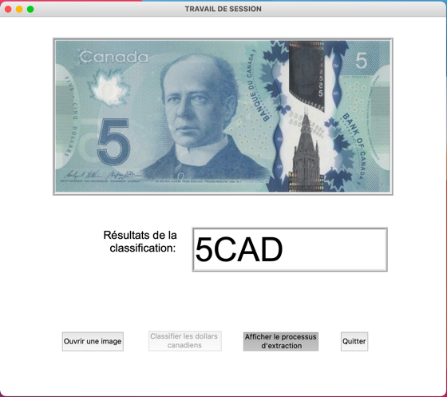

Afficher le processus d’extraction :

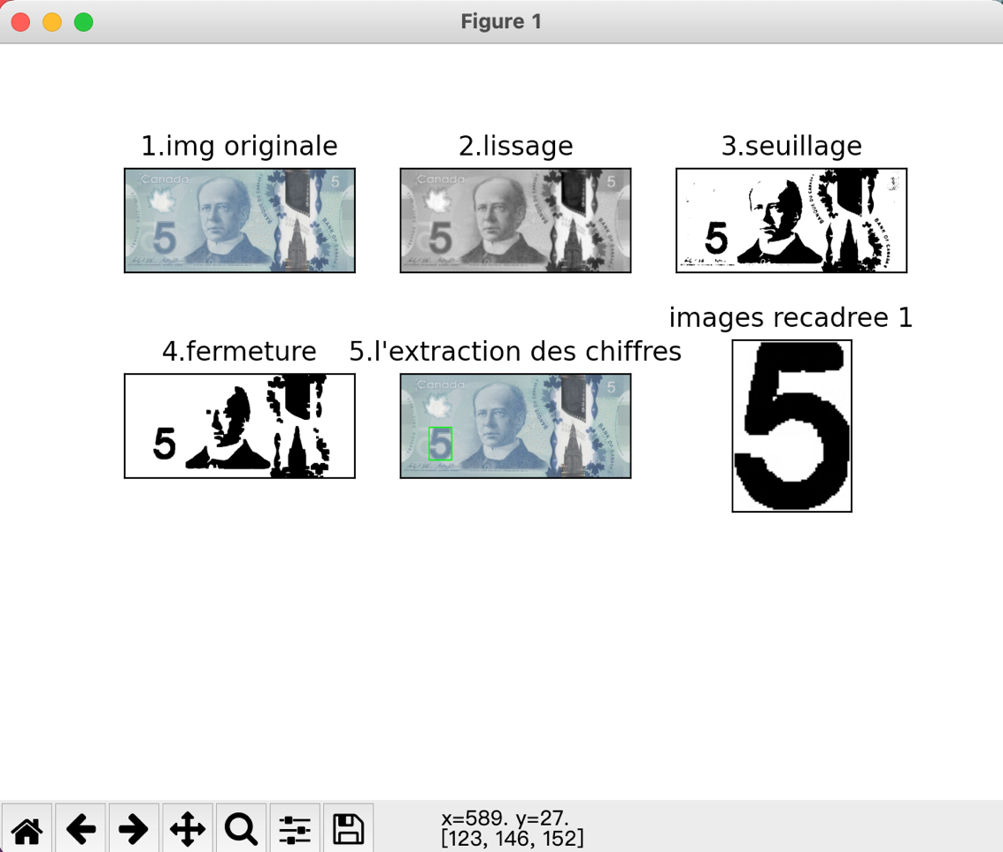

1. Identifier 100CAD:

Ouvrir l’image et classifier le billet :

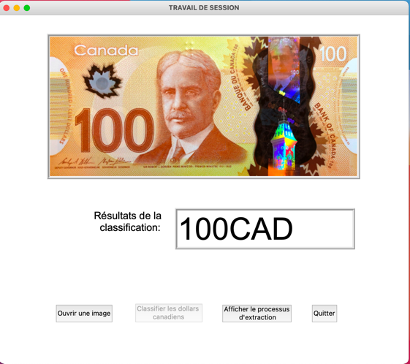

Afficher le processus d’extraction :

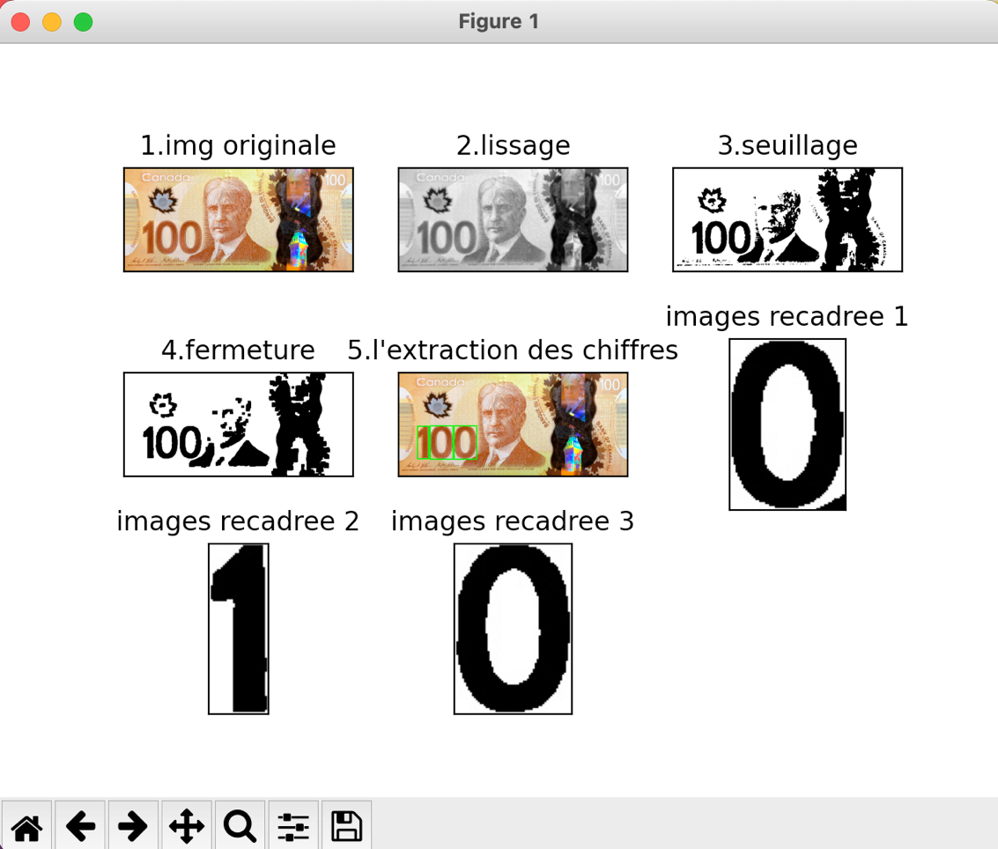

1. Identifier 50CAD (cas de réussite):

1. Identifier 50CAD (cas d’échec):

# Analyse des résultats

D'après les résultats obtenus, la plupart des billets canadiennes ont été reconnues avec succès, mais nous avons également testé deux images distinctes de 50cad avec des contrastes différents et nous avons constaté que l'image à faible contraste ne pouvait pas être reconnue. La fenêtre de traitement de l'image montre que dans l'image à faible contraste, le chiffre 50 est filtré lors du seuillage en raison de son manque de luminosité.

Notre programme a donc certaines limites et seules les images présentant un contraste suffisamment élevé peuvent être correctement identifiées.